北京路北端连接西北绕城高速立交工程项目支出绩效自评报告
（2023年度）

部门名称（公章）：昆明市盘龙区住房和城乡建设局
项目单位： 昆明市盘龙区住房和城乡建设局
主管部门：
项目名称： 北京路北端连接西北绕城高速立交工程项目
绩效自评日期： 2024年05月

2024年05月

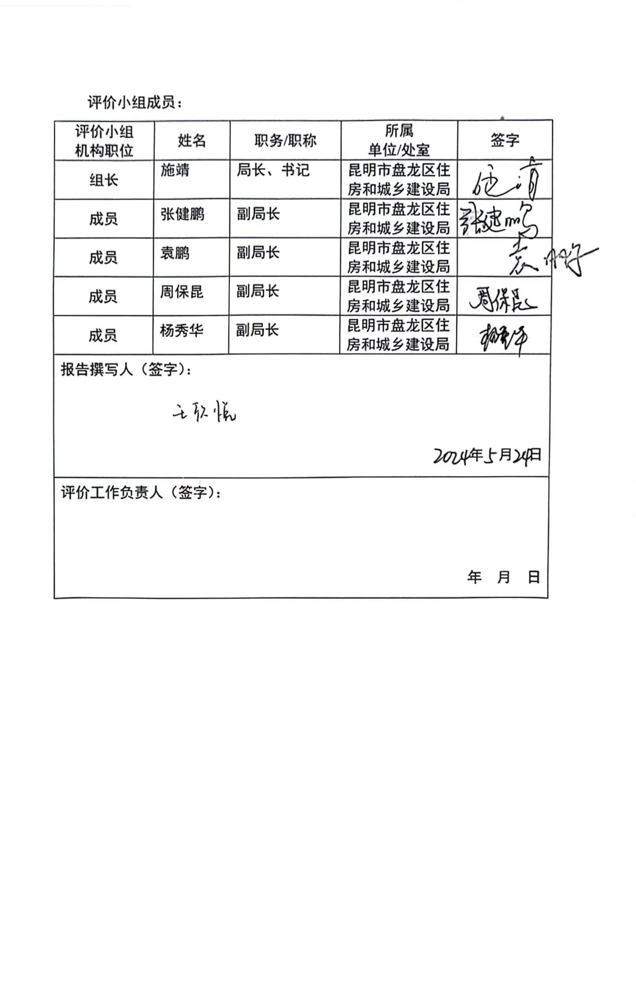
目录
摘要
一、 项目基本情况
（一）项目立项背景
（二）项目立项依据
（三）项目实施内容
（四）项目实施计划及完成情况
（五）项目的组织及管理
（六）项目绩效目标
二、绩效评价工作情况
(一)评价的目的和依据
(二)绩效评价工作方案制定过程
(三)绩效评价原则、评价方法等
(四)绩效评价实施过程
(五)绩效评价的局限性
三、评价结论及绩效分析
(一)评价结论
(二)绩效分析
四、项目主要经验及做法、存在的问题和建议
(一)主要经验及做法
(二)存在的问题
(三)建议和改进措施
五、附件
附件一：指标体系
附件二：基础数据表
附件三：访谈记录
附件四：问卷调查分析报告
附件五：……

北京路北端连接西北绕城高速立交工程项目支出绩效自评报告

摘要（1500字以内）
一、项目概况
北京路北端连接西北绕城高速立交工程为《昆明市“十三五”综合交通发展规划》中24个立交提升改造项目之一。工程通过对北京路端头向北进行延伸，新建T型交叉口与立交收费主匝道相交，同时新建四条匝道实现北京路与西北绕城高速的完全互通。
二、评价结论
北京路北端连接西北绕城高速立交工程项目绩效编制依据充分，严格遵循了相关规范的要求，同时按照政府和社会资本合作模式，切实开展了项目运营维护工作，保障道路及桥梁设施的使用，确保了市民的出行安全。
三、经验、问题和建议
1.主要经验及做法
为保障绩效考核的公平、公正、客观，按照盘龙区政府《北京路北端连接西北绕城高速立交工程PPP项目工作实施方案》，我局组织区财政局、龙泉街道办事处等相关单位对项目公司进行年度绩效考核，考核过程中对项目沿线进行实地考评，由各单位进行独立打分后综合评定绩效考核得分，最终根据考核结果进行政府付费。
2.存在的问题
目前，项目竣工决算审计尚未完成，决算审定后将按总投资调整年度政府付费。
3.建议和改进措施
目前，该项目已委托第三方审计机构完成项目竣工决算初审，项目拟列入2024年政府投资项目审计计划，计划于年内开展竣工决算审计。

正文：北京路北端连接西北绕城高速立交工程项目支出绩效自评报告

一、项目基本情况
（一）项目概况。
1.立项背景及目的
经盘龙区第十五届人民政府第83次常务会研究，同意以政府和社会资本合作（PPP）模式实施北京路北端连接西北绕城高速立交工程。经区政府授权，盘龙区住建局作为项目的实施机构，盘龙区建设投资有限公司作为政府方出资代表与社会投资人云南云桥股份有限公司组建了昆明北延立交开发建设有限公司作为项目公司负责具体实施，合作期限16.5年（其中建设期1.5年，运营期15年）。
2.项目实施情况
本项目合同工期13个月，实际开工时间2017年06月10日，完工时间2019年12月30日，竣工时间2020年06月10日，竣工验收合格。项目自竣工验收合格后进入运营期，按照合同约定，盘龙区住建局于2023年3月、9月组织开展绩效考核，根据绩效考核情况进行政府付费。
3.资金来源及使用情况
本项目为无用户（通行者）付费的市政道路，无经营性收入，属公益项目，采用“政府付费”的回报机制。政府付费逐年纳入盘龙区财政预算，2023年纳入预算资金28700000元，累计支出28700000元，结余资金0元。
4.组织及管理情况。
（1）项目组织情况
经公开招标方式，盘龙区住建局作为项目实施机构选取云南云桥股份有限公司组建了昆明北延立交开发建设有限公司为本项目社会投资人，与政府方出资代表盘龙区建设投资有限公司组建了项目公司昆明北延立交开发建设有限公司负责具体实施，项目合作期内项目公司作为建设单位开展项目建设及维护管养等工作，盘龙区住建局组织开展绩效考核工作，根据绩效考核情况进行政府付费，运营期满后将办理设施移交。
（2）项目实施流程
①项目前期准备阶段
主要工作内容为：方案报批、可行性研究报告编制、初步设计、办理规划手续、进行物有所值评价、财政承受能力论证及实施方案编制、施工图设计。
②项目采购阶段
主要工作内容为：按程序进行社会资本方采购、签订合作协议。
③项目执行阶段
主要工作内容为：组建项目SPV公司、签订PPP协议、施工进场前办理质量安全监督及施工许可手续、对施工的质量、进度、成本、安全文明施工等全过程管控、组织工程验收（初验、终验）、核查整理工程竣工资料、配合审计部门进行工程结算及项目竣工决算审计。
④项目运营阶段
主要工作内容为：督促项目公司开展运营期内维护管养工作、按照合同约定进行年度绩效考核并根据考核结果进行政府付费。
⑤项目移交阶段
主要工作内容为：运营期满后办理设施及资产移交手续。
（3）资金拨付流程
按照《昆明市盘龙区住房和城乡建设局城市建设科资金拨付审批制度》，资金审批流程为：
①由收款单位提交书面资金拨付申请；
②在收到书面资金申请后，根据建设进度并按照文件规定及合同约定开具资金拨付审批单，由收款单位负责人签字并加盖公章报送至城建科；
③经科室负责人进行审批后，再报局分管领导、主要领导审批；
④经局领导审批同意后，审批完成的拨款单及相关附件报由计财科审核，审核通过后方能进行资金拨付，同时收款单位须提供正式等额发票。
（二）绩效目标
1.总目标
认真贯彻执行国家和省、市有关住房城乡建设事业的法律法规，强化制度建设，加强政策解读，在日常工作中，紧紧围绕中心工作，保持拼搏进取的精神状态、苦干实干的工作作风，全力冲刺全年各项目标任务，推动意识形态阵地管理工作落到实处，不断研究完善落实工作措施，解决实际问题，确保年度内各项工作圆满完成，促进住房和城乡建设事业健康快速发展。
2.年度目标
（1）产出目标
2023年计划完成两次绩效考核，根据绩效考核结果进行政府付费。
（2）效果目标
效益最大化的利用财政资金，及时对项目运营范围内设施进行维修养护，充分发挥设施的使用功能，确保设施的安全运营，消除安全隐患，给广大市民提供一个安全、快捷的出行环境。
龙泉收费站自2022年开通运营后，极大地方便了居民出行，提升城市运行效率。
二、绩效评价工作情况
（一）绩效评价目的。
全面了解项目管理过程是否规范、产出目标是否完成以及效果目标是否实现等，总结经验，查找不足，为项目在年度政府付费提供依据。
（二）绩效评价工作方案制定过程。
1.前期调研
依据项目实施方案，结合项目情况制定绩效考核方案，并在PPP合同中约定。
2.研究文件
《北京路北端连接西北绕城高速立交工程政府和社会资本合作项目实施方案》
《北京路北端连接西北绕城高速立交工程政府和社会资本合作（PPP）合同》
3.绩效评价指标体系及工作方案的设计
依据项目实施方案，结合项目情况制定绩效考核指标体系，并在PPP合同中约定。
（三）绩效评价原则、评价方法
在绩效评价工作过程中，本着“为民、务实、清廉、高效”的原则，围绕昆明市盘龙区住房和城乡建设局的中心工作和任务，认真履行职责，提高行政效能，推动项目顺利进展，年度工作目标按时按质完成，绩效目标得以实现；根据指标评价体系，采用成本效益分析法、比较法、公众评判法等评价方法，本次绩效考核自评得分 100 分，评价结果为“优”。
（四）绩效评价实施过程
通过采集项目基本数据信息，开展项目相关社会调查，再进行项目资源配置的合理性及规划目标完成情况的分析，总结经验做法，找出其中薄弱环节，提出改进建议，提高财政资金的使用效益，最终撰写绩效评价报告。
（五）本次绩效评价的局限性
在年初确定的部门整体支出绩效目标基础上，梳理部门内部管理制度及存量资源，确定当年部门整体支出的评价重点，存在一定局限性。
三、评价结论和绩效分析
（一）评价结论。
项目2023年度整体支出情况良好，各项资金使用规范，无虚列项目支出情况，无截留挤占挪用情况，无超标开支情况，无超预算情况，内部控制制度基本健全，管理规范，有力贯彻落实相关项目的决策部署，及时做好上传下达、学习领会、布置安排、督促落实，不存在消极抵触，推诿扯皮，弄虚作假，敷衍塞则的现象，做到定目标、定时限，定期会议推进制，积极妥善地协调解决好项目推进过程中存在的问题和困难。在工作过程中，本着“为民、务实、清廉、高效”的原则，围绕昆明市盘龙区住房和城乡建设局的中心工作和任务，认真履行职责，提高行政效能，项目工作顺利推进，年度工作目标按时按质完成，绩效目标得以实现；根据指标评价体系，本次绩效考核自评得分 100 分，评价结果为“优”。
（二）具体绩效分析。
1、一级指标：项目决策（20分）
项目决策设立项目立项、项目目标、2个二级指标。
（1）二级指标：项目立项（8分）
根据昆明市盘龙区住房和城乡建设局设定的部门中长期规划目标，部门中长期规划目标明确且与盘龙区城市管理“十四五”规划目标及部门职能相一致，能够与部门职能相适应。项目符合区政府相关规划、决策、批复；绩效目标与部门中长期规划、年度工作目标任务相一致；项目立项经过前期调研，项目的申请、设立过程符合相关要求。项目立项自评得分8分。
（2）二级指标：项目目标（12分）
绩效目标的设定与项目发展规划相关，完整地反应预期产出和效果；绩效目标与部门中长期规划、年度工作目标任务相一致；所设定的整体绩效指标将部门整体绩效目标细化分解为具体工作任务，指标值具有清晰可衡量性。项目目标自评得分12分。
综上分析，项目决策自评得分20分。
2、一级指标：项目管理（20分）
项目管理设立投入管理、财务管理、项目实施3个二级指标。
（1）二级指标：投入管理（4分）
预算编制充分、合理并完整反应预计的项目支出，存在预算调整时按照相关规定执行调整程序，预算执行率达95%以上。投入管理自评得分4分。
（2）二级指标：财务管理（6分）
昆明市盘龙区住房和城乡建设局严格依据《中华人民共和国会计法》、《政府会计制度》及《昆明市盘龙区住建局项目管理制度》，《专项资金管理办法》、《预算、决算管理制度》、《公务卡管理制度》等进行项目资金拨付。按照专项资金的管理制度执行，层层审核、专款专用，无挪用、截留、虚列项目支出等违规情况，支出手续健全，审批严谨，严格执行专项资金管理办法，制度健全，合法合规；预算资金使用全部通过零余额账户用款额度拨付，并经单位负责人审批，重大资金支出均经集体决策；预算资金的使用符合预算资金的用途；财务监控方面，严格按制度、程序执行。财务管理自评得分6分。
（3）二级指标：项目实施（10分）
项目实施单位管理制度健全，为保障项目顺利实施制订的与项目直接相关的业务管理制度健全完善且有效执行；为保障项目顺利实施，项目主管部门采取明确监管措施并认真落实；项目相关的合同执行有序并做好完整的相关台账记录。项目实施自评得分10分。
综上分析，项目管理自评得分20分。
3、一级指标：项目绩效（60分）
项目绩效设立项目产出、项目效益2个二级指标。
（1）项目产出（30分）
根据PPP合同约定，并结合项目推进及运营维护情况，制定专项工作方案，及时消除安全隐患，确保项目范围内的道路桥梁设施完好、畅通；2023年度绩效考核评分均在90分以上，完成政府付费，完成率100%。项目产出自评得分30分。
（2）项目效益（30分）
严格保障项目范围内的城市道路桥梁完好和安全运行，满足运行所需；项目资金专款专用，行政审批依法依规，资金按时下发，完成率100%；运营维护质量合格率100%，道路桥梁设施完成率100%，运营维护制度健全。年度预算内工作得以顺利完成，单位制度健全。项目效益自评得分30分。
综上分析，项目绩效自评得分60分。
合计绩效自评得分100分。
四、成本效益分析。
我局在对项目公司项目运营维护开展年度绩效考核工作，并根据绩效考核结果进行政府付费。严格按照《城镇道路养护技术规范》、《城市桥梁养护技术规范》要求，使维护质量以及成本控制达到预期绩效目标，保证道路桥梁具备良好的使用状态。
五、主要经验及做法、存在的问题和建议
（一）主要经验及做法
为保障绩效考核的公平、公正、客观，按照盘龙区政府《北京路北端连接西北绕城高速立交工程PPP项目工作实施方案》，我局组织区财政局、龙泉街道办事处等相关单位对项目公司进行年度绩效考核，考核过程中对项目沿线进行实地考评，由各单位进行独立打分后综合评定绩效考核得分，最终根据考核结果进行政府付费。
（二）存在的问题
目前，项目竣工决算审计尚未完成，决算审定后将按总投资调整年度政府付费。
（三）建议和改进措施
该项目拟列入2024年政府投资项目审计计划，目前，该项目已委托第三方审计机构完成项目竣工决算初审，项目拟列入2024年政府投资项目审计计划，计划于年内开展竣工决算审计。

绩效评价报告正文后附以下佐证材料
1.绩效评价指标体系；
2.基础数据表（进行成本效益分析需采集的数据）；
3.访谈分析报告；
4.社会调查问卷分析报告；
5.①市政府相关规划、决策、批复；②立项申请、批复文件；③绩效目标申报表。

